简 报

德钦县供销合作社联合社 2026年3月13日

关于赴州供销社汇报工作及对接农特产品工作
为推动供销工作提质增效，拓宽农特产品销售渠道，2026年3月9日，德钦县供销合作社联合社主要负责人带队赴州供销社汇报工作开展情况，并就农特产品对接进行专题洽谈。
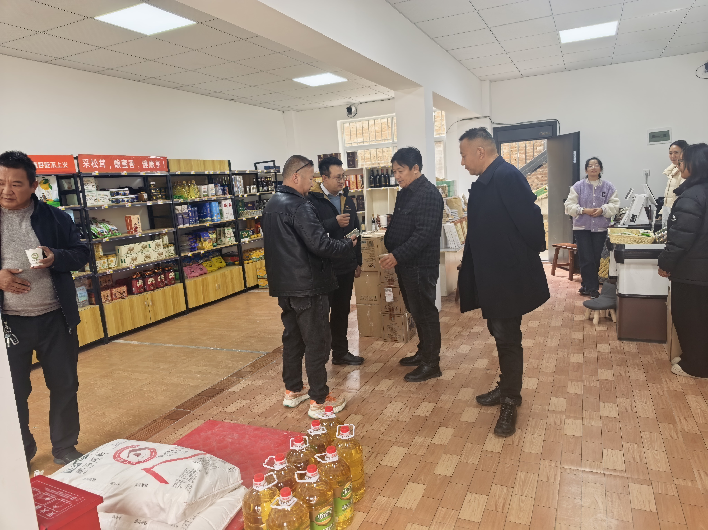
汇报中，县社主要负责人围绕年度工作任务、项目推进、农资服务、基层社建设等情况作详细汇报，认真听取州供销社工作指导意见。

对接期间，双方就农特产品品牌培育、线上线下销售、仓储物流、展会推介等事宜深入交流，达成初步合作意向。 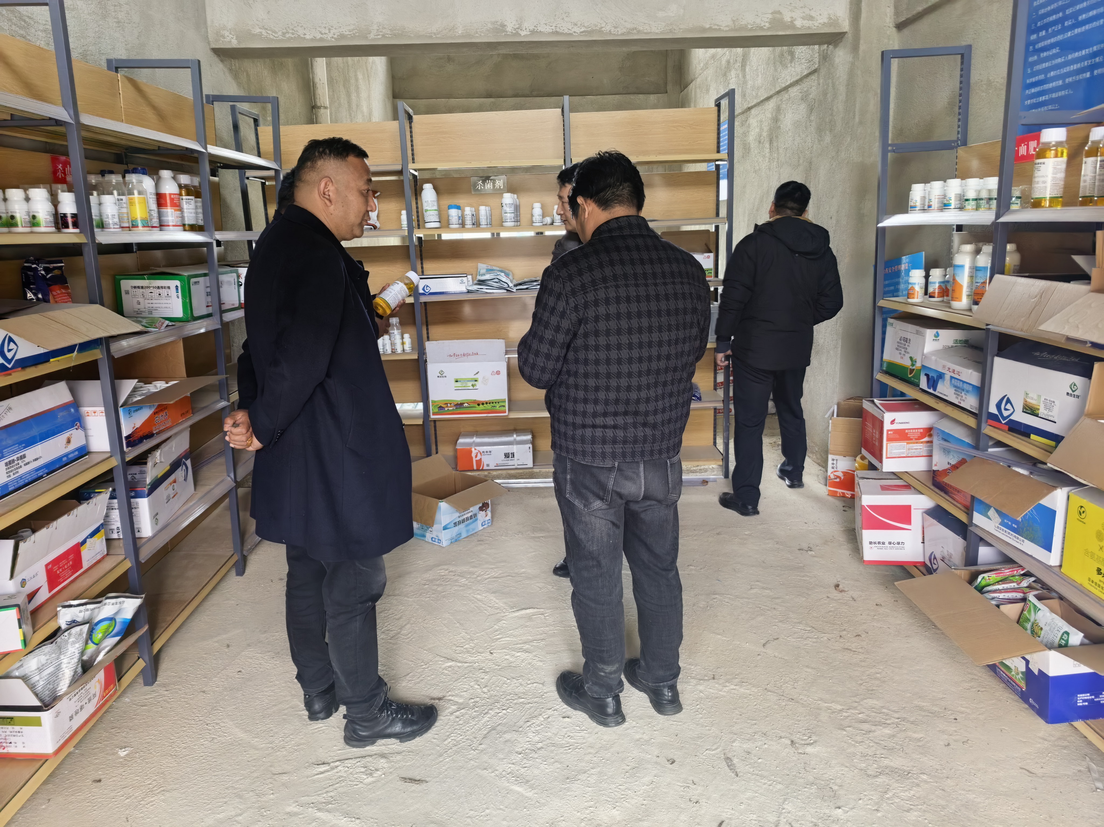
此次赴州汇报对接，进一步厘清了工作思路，畅通了产销衔接，为下一步提升供销服务能力、促进农民增收、助力乡村振兴奠定了坚实基础。

